Informe de Implementación

# Pruebas de Funcionalidad de Backend

1. **REQUERIMIENTO DE IMPLEMENTACIÓN**

Se implementan las funcionalidades de:

1. Login:
   1. Ingreso de un usuario y una clave y validar el ingreso con validación al contenido de una tabla en base de datos denominada Usuarios.
2. Encuestas:
   1. Se implementa la funcionalidad de ingresar encuestas
      1. con base en la validación de una sesión activa (correspondiente a usuario y sesión).
      2. Con base en la validación de una marca de PC valida.
   2. Se implementa la funcionalidad de consultar las encuestas ingresadas
   3. Se implementa la funcionalidad de eliminar una encuesta ingresada, si la encuesta no existe, indicar que no se puede eliminar
      1. Con base en la validación de una sesión activa
3. MarcaPC
   1. Se tiene una tabla de marcas de PC
      1. Se debe validar que al ingresar la encuesta se valide la marca del PC que exista.
4. Sesion
   1. Se maneja el ingreso de sesión cuando se realiza el login
   2. Se maneja la eliminación de la sesión.
5. **ARQUITECTURA DE LA IMPLEMENTACIÓN**

Se implementa el Modelo MVC, separado por capa de Presentación

Orientado a utilización de servicios REST, con manejo de comunicación vía JSON.

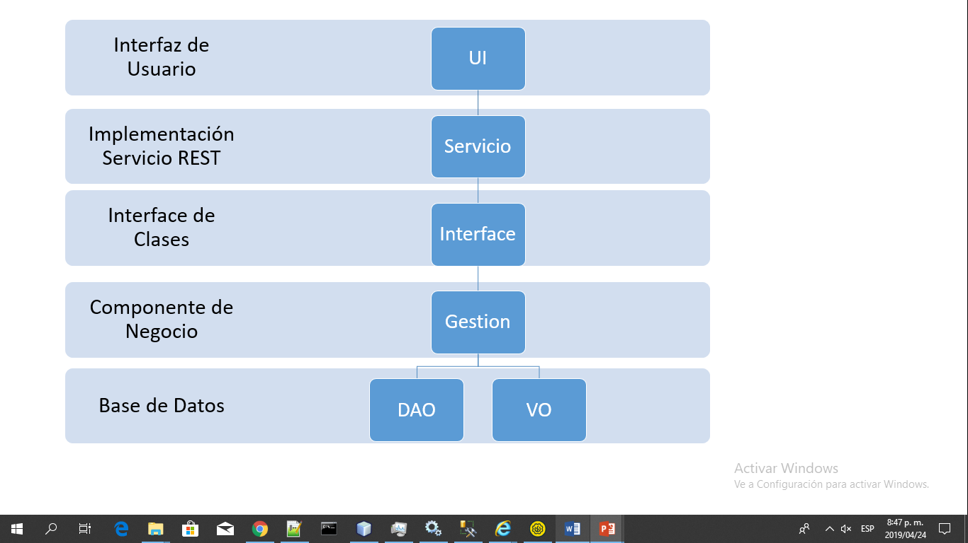

Modelo de Base de Datos (E-R)

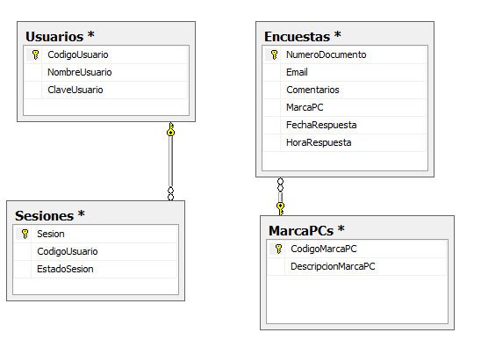

1. **CASOS DE USO EN LA IMPLEMENTACION**

**Datos Iniciales en Base de Datos**

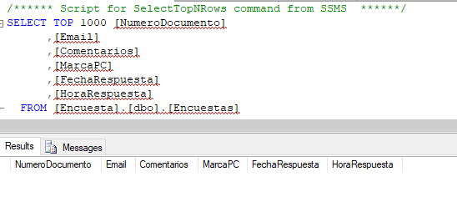

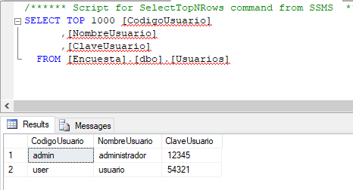

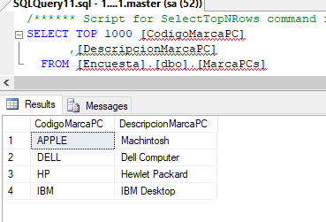

**Herramienta de Validación de los Casos de Uso**

**Soap UI 5.5**

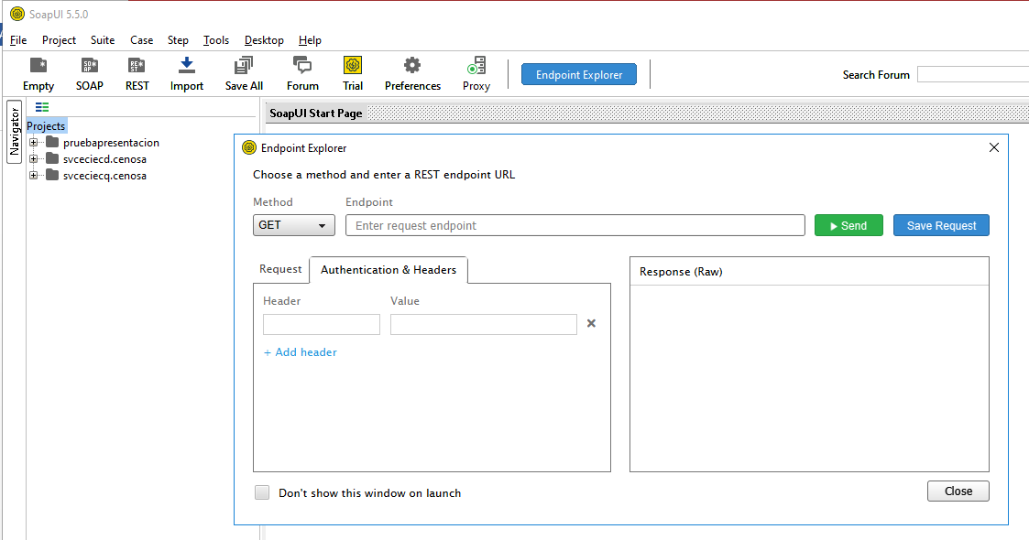

**Casos de Prueba**

Login:

1. Ingreso con un usuario Valido

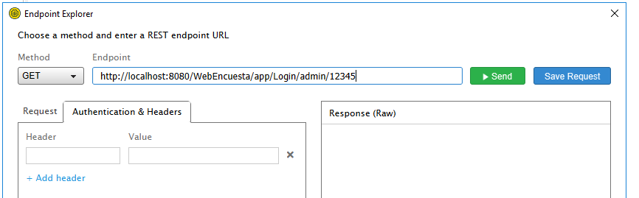

Respuesta Valida,

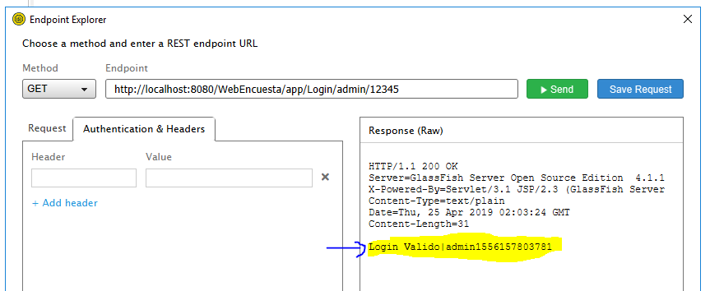

Genera una sesión en la tabla de sesiones con el usuario.

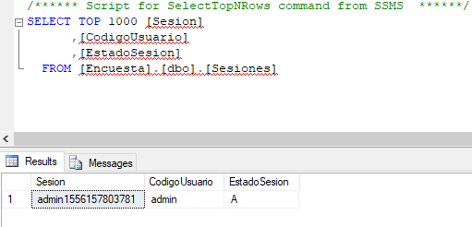

2. Ingreso con un usuario Invalido

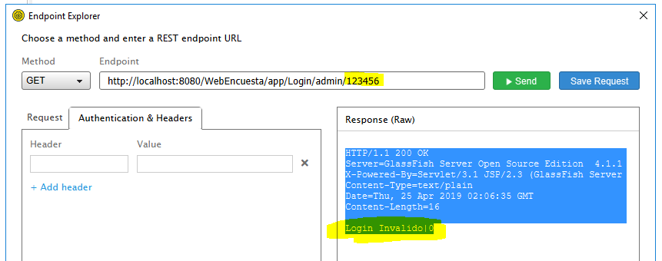

Responde Login Invalido y no genera ninguna sesión en Base de Datos.

Encuestas.

1. Ingreso de Encuentra con
   1. Sesion valida
   2. usuario Valido
   3. Marca de PC Válida

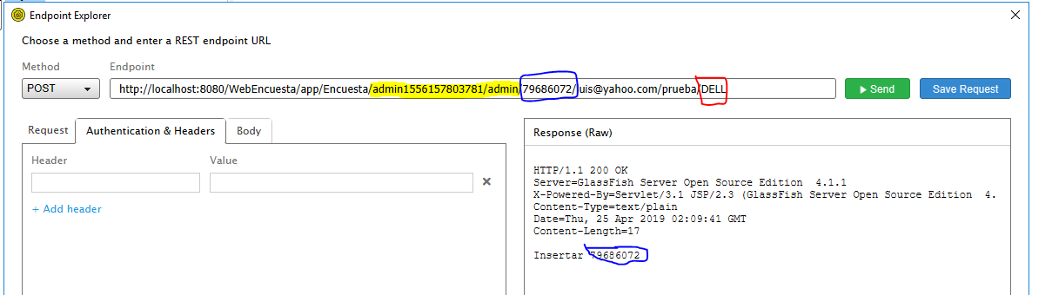

Se inserta registro en la tabla de Encuestas.

1. Ingreso de Encuentra con
   1. Sesion invalida
   2. usuario Valido
   3. Marca de PC Válida

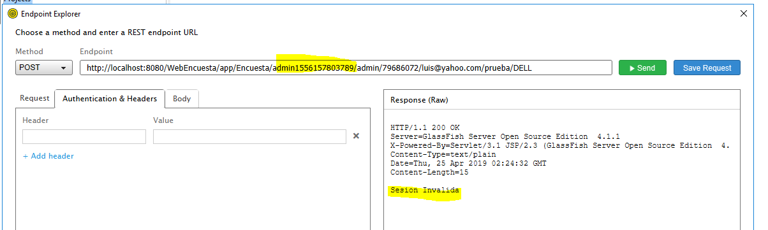

Retorna Sesion Invalilda.

1. Ingreso de Encuentra con
   1. Sesion valida
   2. usuario inValido
   3. Marca de PC Válida

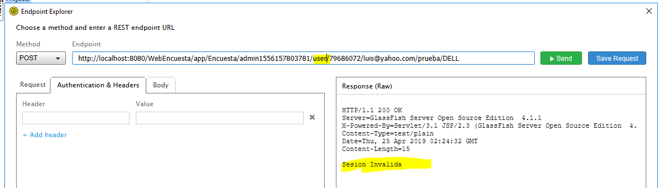

Retorna Sesion Invalilda.

1. Ingreso de Encuentra con
   1. Sesion valida
   2. usuario Valido
   3. Marca de PC InVálida

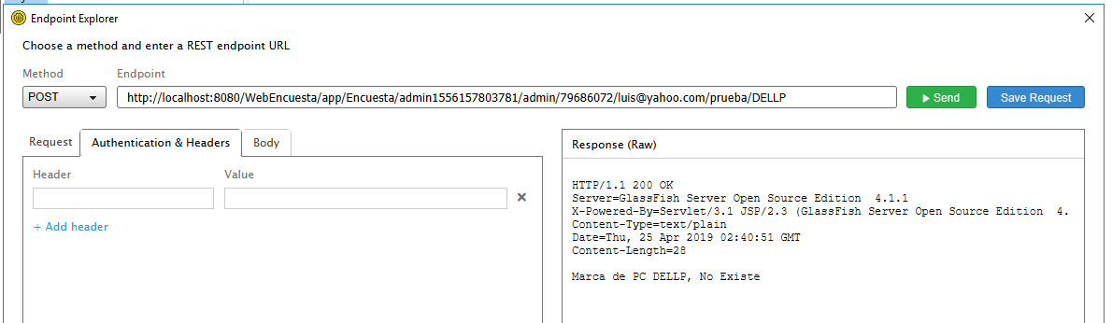

Retorna marca de PC, No existe.

Ahora con varias encuestas insertadas, se procede a consultar

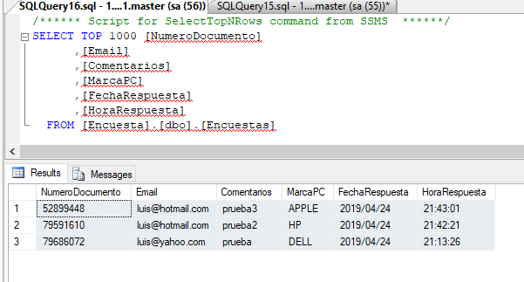

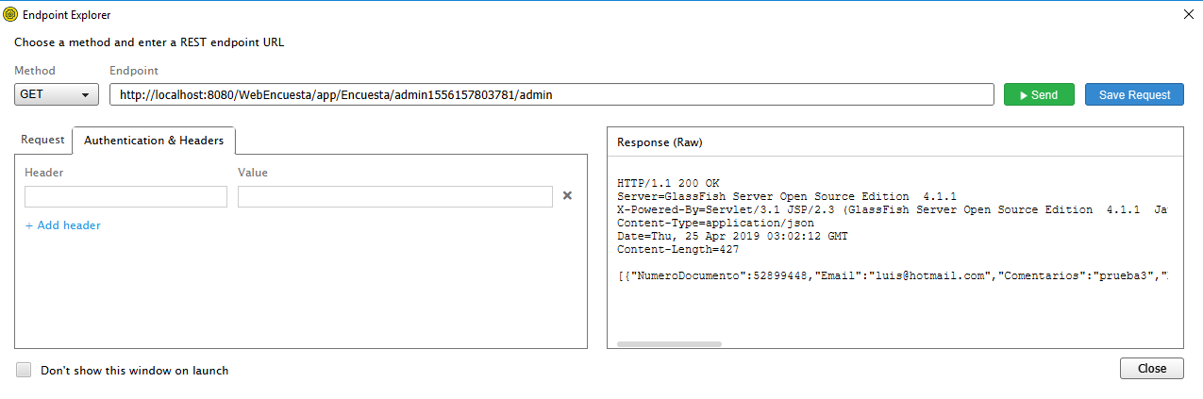

Detalle respuesta:

HTTP/1.1 200 OK

Server=GlassFish Server Open Source Edition 4.1.1

X-Powered-By=Servlet/3.1 JSP/2.3 (GlassFish Server Open Source Edition 4.1.1 Java/Oracle Corporation/1.8)

Content-Type=application/json

Date=Thu, 25 Apr 2019 03:04:21 GMT

Content-Length=459

[{"NumeroDocumento":52899448,"Email":"luis@hotmail.com","Comentarios":"prueba3","MarcaPC":"APPLE","FechaRespuesta":"2019/04/24","HoraRespuesta":"21:43:01"},{"NumeroDocumento":79591610,"Email":"luis@hotmail.com","Comentarios":"prueba2","MarcaPC":"HP","FechaRespuesta":"2019/04/24","HoraRespuesta":"21:42:21"},{"NumeroDocumento":79686072,"Email":"luis@yahoo.com","Comentarios":"prueba","MarcaPC":"DELL","FechaRespuesta":"2019/04/24","HoraRespuesta":"21:13:26"}]

Eliminacion de Una Encuesta:

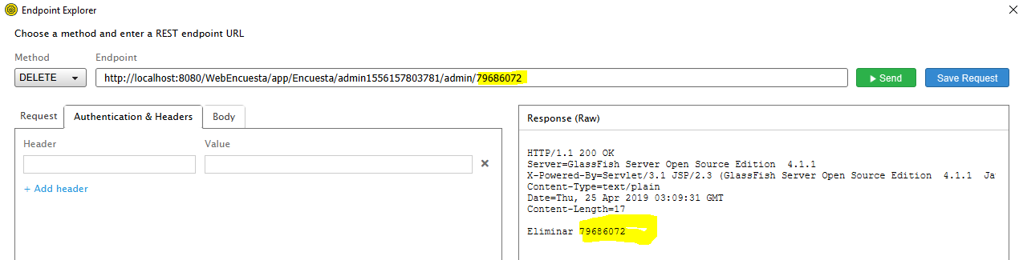

Y se elimina de la tabla de encuestas

